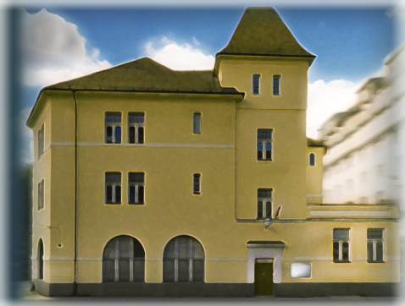 

1.3. Vojenská hudba OS SR – mjr. Boris Hokina

6.3. Vojenský úrad soc. zabezpečenia – pplk. Gustáv Tarcsi

7.3. Veliteľstvo posádky Bratislava – MDŽ

15.3. Slovenský letecký zväz M.R.Š. – prednáška o stavbe

Ľahkých športových motorových lietadiel

Záujemcovia o poskytnutie priestorov PK Dulovo nám.

žiadajú cestou vedúceho PK na uvedené kontakty

požiadavku na mesiac apríl do 17. 3. 2017!!!

***Kultúra a šport:***

**6.3.14,00.** ,,Zasadanie Programovej rady PK“

Jedáleň

**7.3.17,00.**  ,,KLUB FÓRUM“ zábavník PK - hrajú Pontoňáci

Veľký salónik

**9.3.16,30.**  ,,Stretnutie šachistov“

Malý salónik

**13.3.15,00.** ,,Posedenie s vedúcimi klubov a krúžkov“

Veľký salónik

**14.3.17,00.** ,,Večer trampskej hudby“ - hrajú Pontoňáci

Veľký salónik

**Foto Atak a Galéria Mil 2017**

**Záujemcovia o účasť v celorezortných súťažiach sa môžu informovať prípadne odovzdať svoje exponáty na PK**

**do septembra**

**Výpožičky –** Utorok a štvrtok v dobe od **14:00-16:00  
Výstava: Marec mesiac knihy „Ženy v literatúre“**

***Vojenská osvetová knižnica***

***Výstavy:***

**O Z N AM Y**

**Záujemcovia o šachový krúžok sa môžu**

**prihlásiť na uvedené kontakty v priebehu marca 2017**

**2.3. 16,00** Letcov Veteránov

**6.3. 16,00** Spolok Slovákov z Bulharska

**6.3. 16,00** Združenie ženistov a pontonierov

**7.3. 16,00**  Generálov

**8.3. 16,00** Turistov Lokomotíva

**9.3. 16,00** VÚ 3853 Bratislava

**9.3. 16,30** HYBE

**11.3. 08,00** Vojenských výsadkárov – VČS

**13.3. 15,00** O.Z. Vojenský veterán

**14.3. 17,00** Záhradkárov

**16.3. 16,00** O.Z. Vojenský veterán – Valné zhrom.

**21.3. 13,00** Združenie vojenskej obrody

**21.3. 16,00** Vojenskej histórie GÁBRIŠ

**21.3. 18,00** Vojenskej histórie SIBÍRSKÝ

**29.3. 16,00** Vojenských výsadkárov

**24.2. 16,00** Klub Vojenských výsadkárov

**1.3. - 31.3.** Propagácia činnosti Klub Cech puškárov a   
 delostrelcov

**1.3. - 31.3.** RETRO 2017 – technika a artefakty 20.storočia

**1.3. - 31.3.** Bratislavské paláce

**1.3. - 31.3.** Prezentácia VePBA a Tradície OS SR

**1.3. - 31.3.** Vojenské rovnošaty, hodnosti, znaky a odznaky

**13.3. - 30.5. Partizánska brigáda J. Žižku v SNP** – výstava otvorená denne od 8,00 do 15,00 hod. Mimo tento čas potelefonickom alebo e-mailovom dohovore.

***Činnosť záujmových krúžkov:***

**Pondelok** - Krúžok ZTV, Krúžok spoločenského tanca Dancing.

**Utorok** - Krúžok FK CONO, Tenisový krúžok, Country skupina Pontoňáci , Krúžok FK AJAX.

**Streda** - Krúžok spoločenských hier, Krúžok výpočtovej techniky, Krúžok ručných prác.

**Štvrtok** - Krúžok ZTV, Krúžok FK CONO, Tenisový krúžok, Krúžok spoločenského tanca Dancing,.

***Klub turistov Lokomotíva – turistické akcie:***

***Spoločenské posedenia PK Dulovo nám:***

MAREC

***5.3. 8,30*** Rača - Pajštún - Borinka - Z. Bystrica

Rača nám.

***12.3. 8,30*** Žel. studnička - Snežienka - Rača

Voj. nemocnica

***18.3. 8,00*** Malý Malokarpatský fučiak - Memoriál R. Korčeka

Rača nám.

***19.3. 8,30*** Rača - Sakra kopec - Košiarisko - Rača

Rača nám.

***26.3. 8,35*** Stupava - Skala - Prepadlé - Rača

Patrónka

2017

Posádkový klub

Bratislava

P O S Á D K O V Ý K L U B B r a t i s l a v a  D u l o v o  N á m e s t i e č. 6, P S Č 8 2 1 0 9 B r a t i s l a v a

**K o n t a k t** : [stanislav.cap@mil.sk](mailto:stanislav.cap@mil.sk) , [vojenská klapka.: 0960](tel:0960)/317 460, 0960/317 461, 0960/317 462, mobil: **0903/820 717**

***Činnosť záujmových klubov:***